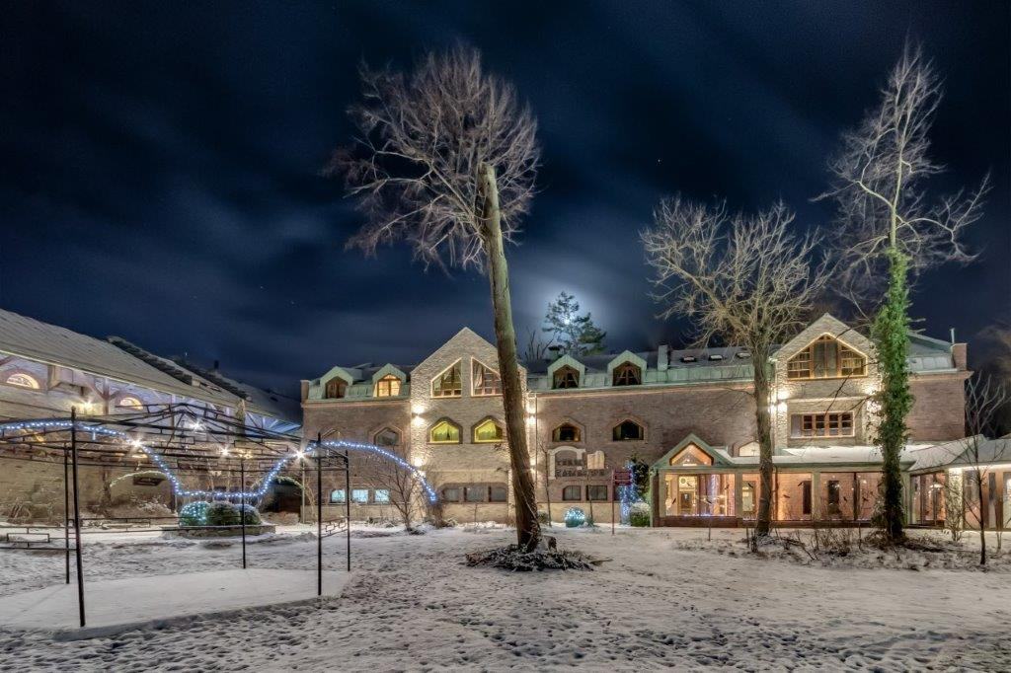
Informacja prasowa
Warszawa, 14.02.2024 r.
Gdy zimno, chroń dłonie i stopy
Zimą niezwykle istotne jest rozpieszczanie dłoni i stóp oraz poświęcenie niezbędnej uwagi ich właściwej pielęgnacji. Bez odpowiedniej opieki skóra, zwłaszcza dłoni i stóp, może wysychać, swędzieć, a nawet boleśnie pękać. Aby uchronić się przed problemami wywołanymi zimną pogodą, warto wprowadzić kilka zmian w zimowej rutynie pielęgnacji skóry.
Zimowa aura i niskie temperatury nie oszczędzają naszej skóry, która jest wtedy szczególnie podatna na przesuszenie, zaczerwienienie, osłabienie, a nawet jej przerwanie. Najbardziej „dotyka” to skóry rąk, bowiem oprócz codziennych czynności, takich: jak mycie, suszenie czy kontakt z detergentami, musi się ona zmierzyć z działaniem mroźnego powietrza i chłodnego wiatru.
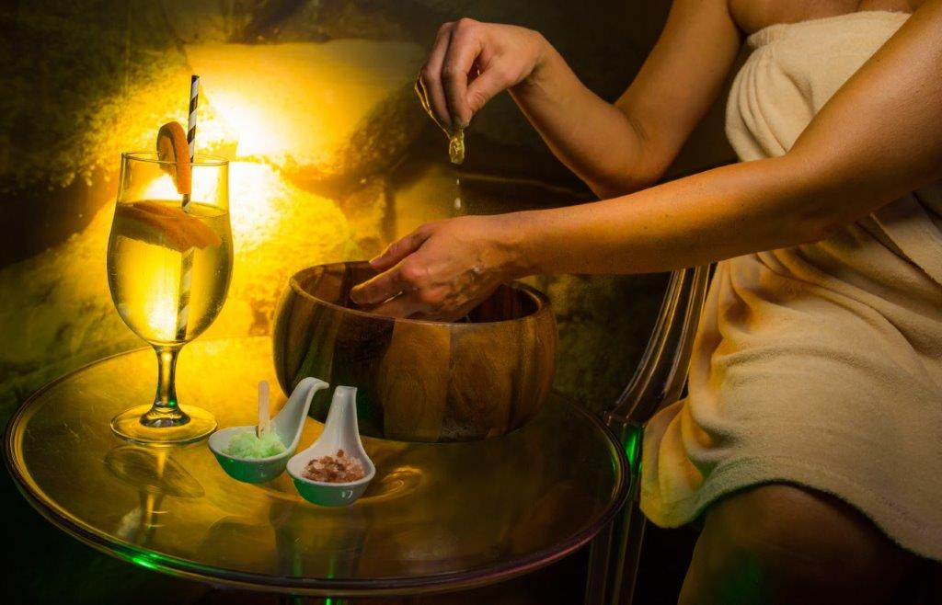
Dbanie o skórę dłoni powinno wejść nam w nawyk, również dlatego, że pękająca skóra nie tylko nieestetycznie wygląda, ale też niesie dyskomfort i dolegliwości bólowe. Długo się też goi i regeneruje. Ponadto zawsze lepiej zapobiegać niż leczyć. - tłumaczy Małgorzata Przydacka, Szefowa SPA w hotelu Manor House i dodaje - Pielęgnacja dłoni zimą składa się z trzech podstawowych etapów: oczyszczania, złuszczania i intensywnej regeneracji. Bardzo dobre efekty przynoszą zabiegi odżywcze i profesjonalne maski, którym można oddawać się w gabinetach SPA. Warto także zawsze nosić krem do rąk przy sobie, aby użyć go w każdej chwili, gdy poczujemy, że nasza skóra wymaga nawilżenia. Zimą powinniśmy pomyśleć również o odpowiedniej pielęgnacji stóp. Dotyczy to zwłaszcza kobiet, bowiem noszenie rajstop i butów na wysokich obcasach wpływa na kondycję stóp, a zadbane stopy i aksamitna skóra stóp, to nie tylko istotne elementy kobiecej urody, ale też i komfort na co dzień.

Pierwszym krokiem każdej pielęgnacji skóry, w tym także skóry dłoni, jest łagodne oczyszczanie. Aby nie wzmagać przesuszenia i nie uszkodzić mechanicznie skóry, unikamy gorącej wody, a ręce po umyciu delikatnie osuszamy ręcznikiem. Następny krok to złuszczanie - tu z pomocą przychodzą nam peelingi, które niwelują szorstkość skóry i usuwają zbędny naskórek. Na koniec nawilżanie poprzez dokładne rozprowadzenie kremu do rąk, również między palcami i na wierzchu dłoni. Kosmetyków do pielęgnacji dłoni nie brakuje - szczególnie specjalne kremy na zimę będą zapobiegały suchości i pękaniu skóry, a także tworzyły warstwę ochronną.

Eksperci od dobrostanu z Biowitalnego SPA hotelu Manor House, który jest obecnie Najlepszym hotelem SPA w Polsce, zimową porą polecają magnezowe zabiegi na dłonie i stopy firmy Thalion. Preparaty tej marki zawierają Ocean Magnesium®, czyli jonową formę magnezu, która jest zbliżona do tej, jaka znajduje się w naszym organizmie i daje gwarancję natychmiastowego wchłaniania przez skórę. Magnez uchodzi za najbardziej pożądany minerał XXI wieku, warunkuje bowiem ponad 300 reakcji metabolicznych, jest niezbędny do prawidłowego rozwoju i funkcjonowania układu nerwowego i układu mięśniowego. Niestety u 68 - 75% populacji ludzkiej występuje niedobór magnezu, dlatego warto zadbać o jego prawidłowy poziom w organizmie, również poprzez zabiegi i kąpiele magnezowe (wchłanianie się mikroelementów przez skórę, która jest największym organem w ciele człowieka, jest lepsze niż przez ich suplementację).

Zabieg na dłonie „Nuta delikatności” intensywnie nawilża i odżywia ekstremalnie suchą i odwodnioną skórę dłoni, łagodzi podrażnienia, regeneruje tkanki, przywraca odpowiednią barierę ochronną skóry i jej elastyczność. Alga Sargassum działa silnie nawilżająco, ochronnie, wiąże wodę, rewitalizuje i regeneruje skórę. Dodatkowo jest silnym antyoksydantem, dzięki czemu napina i ujędrnia skórę. Zabieg na stopy „Aksamitne muśnięcie” jest przeznaczony dla każdego, kto marzy o odzyskaniu miękkich i gładkich stóp, silnie regeneruje i odpręża zmęczone stopy, dostarcza też niezbędnych minerałów. Morski chlorek magnezu rozluźnia napięcia mięśniowe, działa przeciwpotnie i jest naturalnym antyperspirantem. Mentol, kasztanowiec i ruszczyk mają działanie przeciwbólowe, przeciwobrzękowe i drenujące oraz wzmacniające naczynia krwionośne. Obydwa zabiegi odbywają się według tej samej procedury: na początek magnezowa kąpiel dłoni lub stóp, następnie mineralny peeling odżywiający i wygładzający skórę marki Thalion. Kolejnym krokiem jest relaksacyjny masaż dłoni i rąk, po którym następuje odżywienie maską z mnogością witamin oraz aplikacja regenerującego kremu. W przypadku stóp jest to drenujący masaż stóp i łydek oraz nałożenie chłodzącej maski i kremu do stóp - to doskonały sposób na pokonanie uczucia ciężkości nóg, napięcia oraz obrzęków.
Pielęgnacja dłoni i stóp w Gabinetach Bioodnowy hotelu Manor House SPA odbywa się za pomocą profesjonalnych kosmetyków. Nutri Comfort Mask to specjalna maska dla dłoni o bogatej teksturze, która odżywia mnogością witamin i NNKT (niezbędne nienasycone kwasy tłuszczowe) oraz pomaga bardzo suchej i wrażliwej skórze odzyskać miękkość i komfort. Icy Gel for Legs - ultra świeży i chłodzący żel do stóp, który zwalcza ich dolegliwą ciężkość i bolesność, przywraca lekkość i uczucie komfortu. Przynosi ulgę dla spuchniętych nóg dzięki obecności mentholu, kamfory i mięty pieprzowej. Wyciąg z kasztanowca, arniki i buczyny wpływa na poprawę wyglądu i estetyki naczynek. Sławna CICA, czyli wąkrotka azjatycka, działa przeciwzapalnie, drenująco i stymulująco na naczynia krwionośne. Okład Arktyczny Szron z algami Durvillea antarctica o silnym działaniu antyrodnikowym oraz glonami Sargassum, bogatymi w kwas alginowy, wzbogacony olejkiem rokitnika zwyczajnego, chroni komórki przed degeneracją. Kosmetyk jest bogaty w NNKT, fitosterole, witaminę E, zmniejsza agresję środowiska zewnętrznego, działa przeciwzapalnie, odbudowuje warstwę hydrolipidową skóry, daje silny efekt chłodzący w połączeniu z działaniem drenującym.
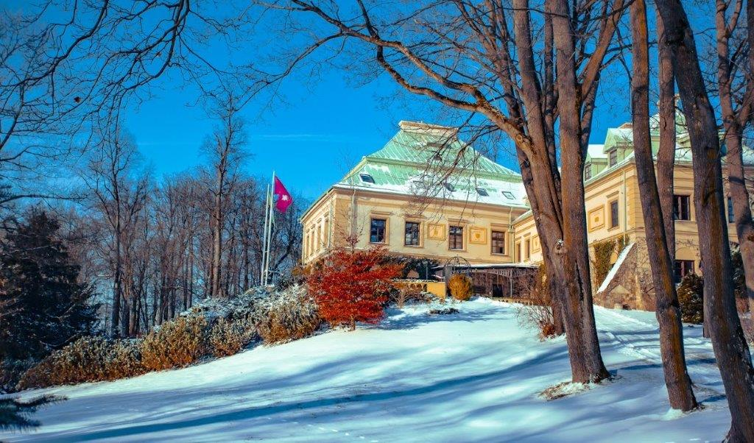
Zarówno zabiegi na dłonie, jak i stopy, wspomagają aromaterapeutyczne kompleksy relaksujących olejków eterycznych na bazie pomarańczy, lawendy i Ylang-ylang. Olejek magnezowy i peeling z morskim magnezem reguluje system nerwowy, poprawia sen, reguluje metabolizm energetyczny, usuwa toksyny przeciwdziała skurczom, łagodzi bóle mięśni, wspomaga wiązanie wapnia, naprawia uszkodzone struktury naskórka. Wosk mineralny do masażu ciała - bogaty w minerały morskie i pierwiastki śladowe (mikroelementy) - przywraca organizmowi i skórze równowagę.
Dobrze dbać o siebie przez cały rok, ale zima jest tą porą, gdy należy zwrócić większą uwagę na kondycję skóry dłoni i stóp. Szczególnie warto chronić narażone na ekstremalne warunki atmosferyczne dłonie. One bowiem zdradzają nasz wiek, często nawet bardziej niż twarz. Z kolei stopy będą nam wdzięczne za pamiętanie o nich również zimą.
Więcej na: www.manorhouse.pl
MANOR HOUSE SPA – BEST SPA HOTEL IN POLAND 2023
Mazowiecki kompleks hotelowy Manor House SPA**** - Pałac Odrowążów***** w 2023 roku został wybrany Najlepszym Hotelem SPA w Polsce. Posiadłość pałacowo-parkowa w Chlewiskach to jedna najstarszych rezydencji ziemiańskich w Polsce. Św. Jacek Odrowąż, właściciel Chlewisk w XII w., jako jedyny Polak został wyróżniony posągiem na placu przed Katedrą św. Piotra w Rzymie. Manor House SPA to także pierwszy w kraju i obecnie Najlepszy hotel dla dorosłych, wielokrotnie nagradzany również tytułem Najlepszego Holistycznego SPA. To prawdziwa enklawa spokoju i dobrej energii, przyjazna weganom i alergikom, słynąca z Biowitalnego SPA, autorskiego programu odmładzającego Akademii Holistycznej Alchemia Zdrowia®, energetycznych terapii w Gabinetach Bioodnowy, seansów w Łaźniach Rzymskich, bezchlorowego basenu z wodą ożywioną metodami Grandera i dr. Keshego, prozdrowotnych kąpieli ofuro, w tym romantycznych dla dwojga w wannach Duo Ofuro by Manor House oraz koncertów na misy i gongi tybetańskie. Dopełnieniem luksusowego wypoczynku są wyśmienite dania tradycyjnej kuchni polskiej, wegańskiej i wg zdrowej „Diety Życia”. Urokliwie położony kompleks wyróżnia naturalne środowisko wolne od smogu, położenie w centralnej Polsce z dogodnym dojazdem, własne lądowisko dla śmigłowców, ośrodek jeździecki z hotelem i SPA dla koni oraz 10-hektarowy, zabytkowy park z pomnikami przyrody, przypałacowymi stawami, energetycznym Ogrodem Medytacji i Witalną Wioską SPA. To Polskie Centrum Biowitalności o potwierdzonym oddziaływaniu energetycznym do 30.000 jednostek w skali Bovisa.

